Tilki Kitap Tanıtım Bülteni
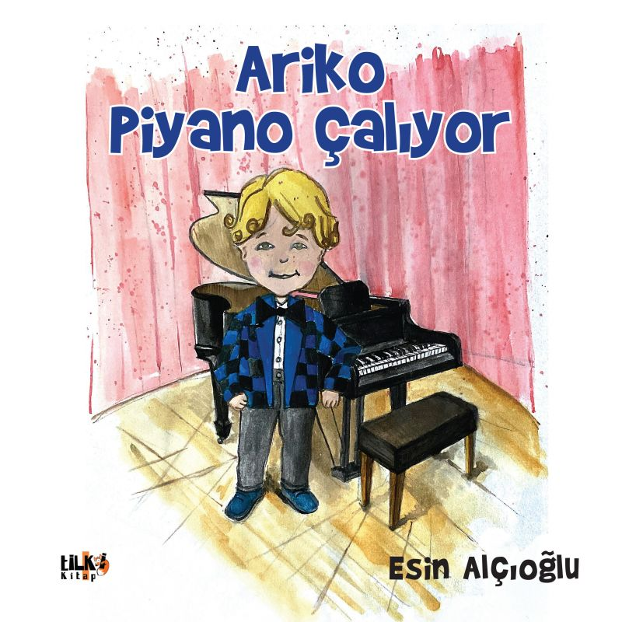 | Eser Adı: Ariko Piyano Çalıyor  Yazar Adı: Esin Alçıoğlu  Cilt Bilgisi: TEL DİKİŞ  Kitap Dili: Türkçe  Eser Tipi: Orjinal  İç Sayfa: 1. HAMUR CMYK 80  Kapak: BRISTOL TEL DİKİŞ 230  Yan Kapak: YOK  Selefon Türü: MAT SELEFON  Basım Tarihi: 2023  Sayfa Sayısı: 18  Kitap Boyutları: 220 X 220 mm  ISBN No: 9786256433724  Etiket Fiyatı: 310,00 TL  Editör Görevlisi: Fahri Ercan  Son Okumacı: Tuğba Ünlüer  Mizanpajcı: Yasemin Er  Kapak Grafikeri: Yasemin Er
Kitap Tanıtım Yazısı : (Arka Kapak)

Ariko Piyano Çalıyor - Esin Alçıoğlu
Ariko Piyano Çalıyor, çocukların müzik sevgisini keşfetmeleri için harika bir yol sunuyor. Esin Alçıoğlu'nun kaleminden çıkan bu eser, küçük okurların hayal gücünü harekete geçirirken, onları müziğin büyülü dünyasına davet ediyor. Kitabın her sayfası, renkli ve canlandırıcı bir anlatımla dolu, çocukların dikkatini çekecek ve onları kitabın içine çekecek şekilde tasarlanmıştır.
Bu kitap, çocukların müzikle olan bağını güçlendirmek ve onları kendi yeteneklerini keşfetmeye teşvik etmek için yazılmış. Ariko'nun piyano çalma serüveni, çocuklara ilham verici bir hikaye sunarak, onların da kendi müzik yolculuklarına çıkmalarını sağlıyor. Kitabın Türkçe diliyle yalın ve anlaşılır bir üslupla yazılması, her yaştan çocuğun rahatlıkla takip edebilmesini mümkün kılıyor.
Ariko Piyano Çalıyor, 18 sayfalık kısa fakat etkileyici bir okuma deneyimi sunuyor. Çocuklar bu kitapla, hem eğlenip hem de öğrenerek keyifli vakit geçirecekler.
Öne Çıkan Özellikler:

- Çağdaş Çocuk Edebiyatı: Çocuğunuzun hayal gücünü geliştirecek modern bir hikaye.

- Türkçe Basım: Anlaşılır bir dilde yazılmış, kolay takip edilebilen bir eser.

- Kısa ve Etkileyici: 18 sayfalık yoğun bir okuma deneyimi.

Kitabın detay sayfasına buradan ulaşabilirsiniz :
https://www.tilkikitap.com/kitaplar/kitap-baski-esin-alcioglu-ariko-piyano-caliyor-3369.html
Tilki Kitap



